Описание: герб

**ДУМА НЕВЬЯНСКОГО ГОРОДСКОГО ОКРУГА**

**РЕШЕНИЕ**

25.05.2022 № 59

г. Невьянск

**О внесении изменений в** **Генеральный план Невьянского городского округа применительно к территории поселка Цементный, утвержденный решением Думы Невьянского городского округа от 26.10.2011 № 159**

Рассмотрев представленные администрацией Невьянского городского округа предложения о внесении изменений в Генеральный план Невьянского городского округа применительно к территории поселка Цементный, в соответствии со статьями 8 и 24 Градостроительного кодекса Российской Федерации, статьей 16  Федерального закона от 06 октября 2003 года № 131-ФЗ «Об общих принципах организации местного самоуправления в Российской Федерации», статьей 23 Устава Невьянского городского округа, учитывая протокол публичных слушаний и заключение о результатах публичных слушаний от 05.04.2022, Дума Невьянского городского округа,

**РЕШИЛА:**

1. Внести следующие изменения в Генеральный план Невьянского городского округа применительно к территории поселка Цементный, утвержденный решением Думы Невьянского городского округа от 26.10.2011 № 159 «Об утверждении проекта «Генеральный план применительно к территории поселка Цементный, схемы градостроительного зонирования и градостроительных регламентов поселка Цементный применительно к поселку Цементный» в отношении территории в районе переулка Тупиковый в поселке Цементный, в части:

1) внесения изменения в карту «Функциональных зон населенного пункта посёлок Цементный» в части изменения функциональной зоны «зона озелененных территорий специального назначения» на зону «зона транспортной инфраструктуры» (приложение № 1);

2) внесения изменения в карту «Предложений по комплексному развитию территории посёлок Цементный» в части изменения функциональной зоны «зона озелененных территорий специального назначения» на зону «зона транспортной инфраструктуры» (приложение № 2).

2. Графические материалы Генерального плана Невьянского городского округа применительно к территории поселка Цементный (приложение № 1, № 2) разместить на официальном сайте Невьянского городского округа в информационно-телекоммуникационной сети «Интернет».

3. Настоящее решение вступает в силу после официального опубликования.

4. Опубликовать настоящее решение в газете «Муниципальный вестник Невьянского городского округа» и разместить на официальном сайте Невьянского городского округа в информационно-телекоммуникационной сети «Интернет».

|  |  |  |  |
| --- | --- | --- | --- |
| Глава Невьянского городского  округа  А.А. Берчук | Председатель Думы Невьянского городского округа  Л.Я. Замятина |  |  |

Приложение № 1 к решению Думы

от 25.05.2022г. № 59

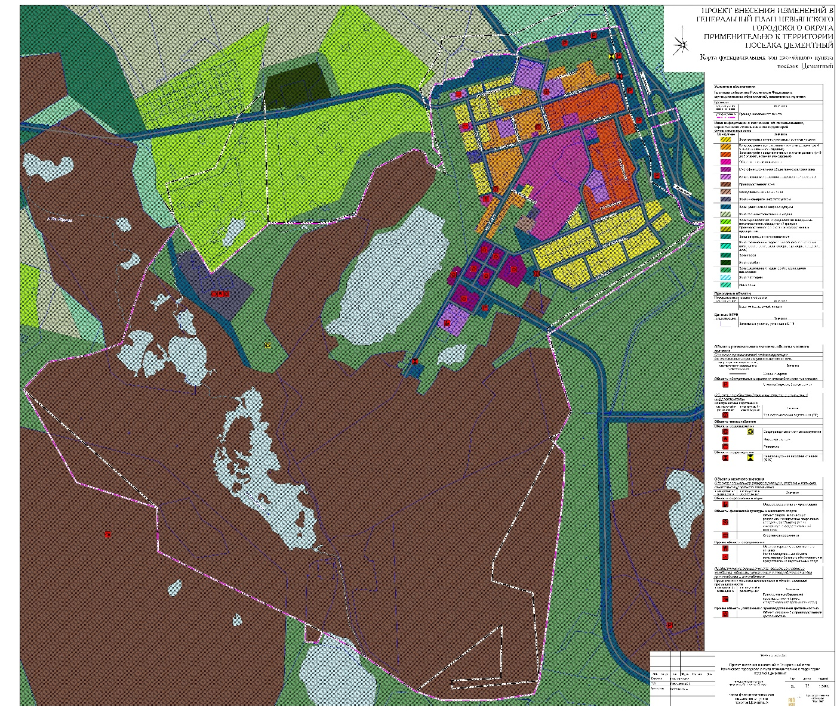

Приложение № 2 к решению Думы

от 25.05.2022г. № 59

